***Verzamelingen opgaven (Maken in je schrift)***

***Opgave 1***

*A: {1,3,5,7} , B: {2,3,4,6,8}, C: {1,2,3,9}. Hieronder zie je een venndiagram voor drie verzamelingen. Teken het over in je schrift en zet de elementen op de juiste plaats.* 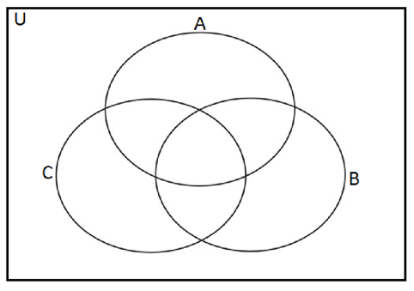

***Opgave 2***

1. *Teken in je schrift een venndiagram voor drie verzamelingen en arceer het gebied dat bij* **A $∩$ B** *hoort.*
2. *Teken in je schrift een venndiagram voor drie verzamelingen en arceer het gebied dat bij* **B $∪$ C** hoort.

***Opgave 3***

*A: {1,2,3,4,5}, B: {4,5,6,7}, C: {3,5,7}. Geef de verzameling* **A $∩$ B $∩$ C.**

***Opgave 4***

*U: {1,2,3,…11}, A: {1,2,3,4,5} , B: {4,5,6,7,8,9}, C: {5,8,11}. Teken in je schrift de bijbehorende venndiagram met alle elementen erin.*

***Opgave 5***

*Kijk nog even naar opgave 4. Geef de verzameling* **A $∪$ B $∪$ C.**

***Opgave 6***

*Hieronder zie je een ingevulde venndiagram. Teken het over in je schrift met de elementen erin. Arceer het gebied van* **A $∪$ C** en geef de verzameling **A $∪$ C.**

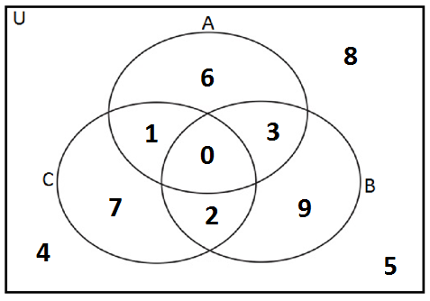

***Opgave 7***

*Hieronder zie je een lege venndiagram voor de vier verzamelingen A, B, C en D.*

*A: {0,1,2,3,4,8,9}, B: {0,3,4,5,6,8,11}, C: {0,1,2,4,7,10,11} , D: {0,2,6,8,10,16,11}.*

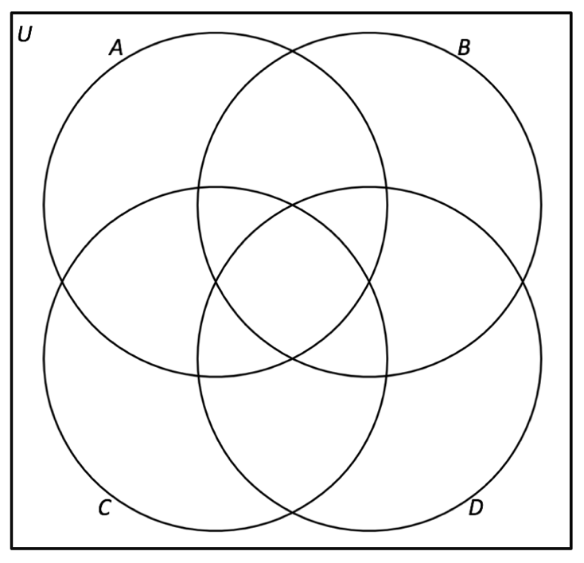

*Teken dit over in je schrift.*

1. *Vul alle elementen op de goede plek in.*
2. *Wat is A $∩$ B $∩$ C $∩$ D ?*
3. *Wat is A $∩$ B?*
4. *Is A $⊂$ B?*
5. *Wat is C $∪$ B?*

***Opgave 8***

*A is een deelverzameling van B en C. B is een deelverzameling C. Teken de bijbehorende venndiagram.*